《Eccel在会计中的应用》课程标准
目录
第一部分 课程概述 2
二、学时与适用对象 2
三、课程性质地位 2
四、课程基本理念 3
五、课程设计思路 3
六、课程学习策略和建议 6
第二部分 课程目标 7
一、总体目标 7
二、分类目标 7
第三部分 内容标准 8
一、教学内容与课时分配 8
二、内容要点与目标要求 10
第四部分 实施建议 15
一、课程教学实施建议 15
二、课程考核评价建议 16
主要参考文献 17

第一部分 课程概述
一、课程名称
《Excel在会计中的应用》

二、学时与适用对象
课程总计108学时，为理实一体课程。本标准适用于会计、会计信息管理专业。

三、课程性质地位
《Excel在会计中的应用》是会计类专业的核心课程，是基础会计、财务会计、成本会计、税务会计、会计报表分析等课程综合体现、是会计技能的综合应用。其先导课程是基础会计、财务会计、成本会计、税务会计、会计报表分析。并列课程是会计综合模拟实训，主修完本门课程后，学生将进入企业顶岗实习阶段。
本课程与先导课程的关系如图1：
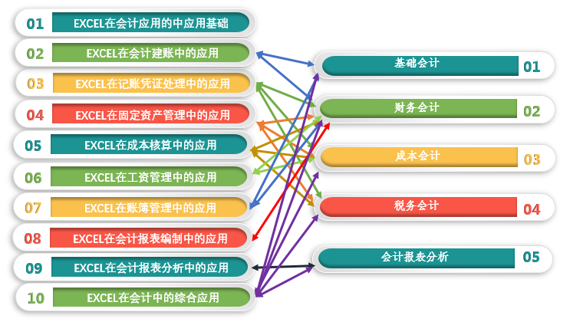

图1 知识体系与计专业课程的关系

四、课程基本理念
1、准确把握本门课程在人才培养方案中的作用和地位，教学内容、方法、手段的选择必须以人才培养目标为依据。
2、坚持学生为主体，教师为主导的教学理念。全程渗透素质教育、个性化教育等现代教育思想和观念。
3、教学内容设置上，学生重点掌握本门课程的基本知识、基本理论和基本技能，突出课程的综合性和实践性，并使学员逐步养成综合分析问题、解决问题的能力。
4、教学方法采用个性化、启发式教学，开展以“问题”为中心的教学，开展网络教学活动，充分利用网络课程的优势，通过课前阅读、网上留言、课外习题、网上考试等方式培养学员良好的自学习惯。

五、课程设计思路
（一）框架设计与内容安排
依据会计工作的基本理论、基本方法和基本程序，通过企业调研、企业专家访谈、教材建设文献查阅，对企业案例进行优化，设计了华宇公司2015年12月经济业务会计核算项目、力创机械制造公司2015年12月经济业务会计核算项目。第一个项目用来讲授、引导训练，第二个项目用来自我训练、综合提升。
教学内容依据科目汇总表记账程序的工作流程、工作方法进行构建，其主线是“建账——填制记账凭证——登记账簿——编制会计报表——会计报表分析”。科目汇总表记账程序具体见图2。

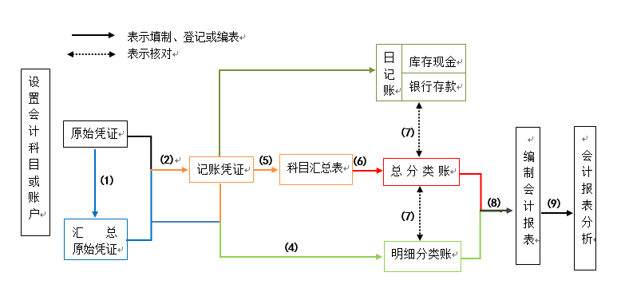

图2 科目汇总表记账程序
教学内容具体包括十个模块，具体见表1。
表1 课程知识体系表
模块 | 主题 | 主要内容
一 | EXCEL在会计应用的中应用基础 | EXCEL的基本操作、数据编辑、公式和语法、函数的应用等内容，这是全书的基础知识。
二 | EXCEL在会计建账中的应用 | 期初经济数据的试算平衡、企业会计所需账表的设计和制作、会计核算体系的构建。突出特色是会计科目体系的严谨，符合会计准则和企业实际，为后续的会计核算工作奠定了基础。
三 | EXCEL在记账凭证处理中的应用 | 会计凭证、会计凭证汇总表的设计和制作，突出特色是可利用EXCEL函数从会计凭证汇总表中取数，自动形成会计凭证，在会计凭证中有平衡检查功能，减轻了工作量。
四 | EXCEL在固定资产管理中的应用 | 固定资产的增加、折旧和处理和更新决策，以及资金的时间价值计算。
五 | EXCEL在成本核算中的应用 | 品种法、分批法和分步法的应用。
六 | EXCEL在工资管理中的应用 | 工资管理初始化的设置、工资构成项目数值的计算、工资数据分析和统计以及工资条的制作。
七 | EXCEL在账簿管理中的应用 | 科目汇总表的编制、日记账的编制、明细分类账的编制和总账的编制。
八 | EXCEL在会计报表编制中的应用 | 期末余额表的编制、资产负债表的编制、利润表的编制、现金流量表的编制。
九 | EXCEL在会计报表分析中的应用 | 对企业的偿债能力、盈利能力、营运能力、成长能力等指标进行了分析。
十 | EXCEL在会计中的综合应用 | 针对模拟企业一个核算周期内发生的经济业务进行综合核算，涵盖了建账、填制凭证、成本计算、工资管理、税务核算、资产管理、出具会计报表等会计工作。是一个完整的会计核算工作。
（二）教学实施
开展基于翻转课堂的信息化教学模式改革，构建线上线下相整合，课前课中课后相衔接的混合式教学模式。具体如图3：
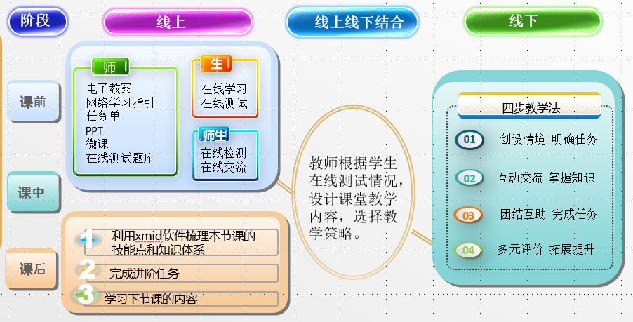

图3 信息化教学模式图
该教学模式，充分利用信息技术，既发挥网络在教学中的重要作用，也发挥课堂教学主阵地的作用，构建“线上学习知识传输——课堂学习知识内化——课后总结巩固提高”的线上线下相融合，课前课中课后相衔接的混合式教学模式。
课前学生通过登录教学平台，完成自主学习并进行学习成果检测。教师根据教学要求和学生学习状况，进行备课。
课中采用“创设情境、明确任务——互动交流、掌握知识——团结互助、完成任务——多元评价、拓展提升”四个教学步骤完成教学任务。
课后，安排学生利用XMIND软件完成本次课的总结，上传到教学平台。完成下次课的课前学习任务。
（三）课程评价
课程评价采用过程性评价和终结性评两种方式。
过程性评价包括课前评价、课中评价、课后评价。课前评价主要利用“课前检测”完成，是以客观题检测为主，评价学生课前学习成果的一种方式，是进行翻转教学前的重要环节，是师生找出学习的重点、难点、易错点的重要途径，是开展线下教学的前提条件。课中评价包括组内评价、组间评价、教师评价，重点评价学生学习能力、实践能力、表达和展示能力、团队协作能力。课后评价主要通过教学平台提交进阶作业，以客观评价为主辅以教师的主观评价，对学生的迁移和拓展能力进行评价。
终结性评价主要是通过完成综合案例和考试进行。

六、课程学习策略和建议
进行翻转课堂教学，要求学生必须提高自学能力、信息搜集和利用能力、团队合作能力、表达和展示能力。为提高学习效果，可参照以下建议进行学习。
1、反复阅读PDF文本、PPT课件，了解所学知识体系的内在联系和逻辑关系。
2、反复观看微课，重点掌握操作方法，能知其然，也知其所以然。
3、完成自我检测，评价学习成果，明确在课堂上需解决的问题。
4、通力合作，完成课中任务，强化自己的优势，弥补自己的不足。
5、展现成果，通讲给别人听、教给别人做，进一步强化知识、提高技能。
6、认真聆听，发现别人的长处，进行吸引，发现别人的不足，努力避免。
7、完成进阶作业，进行总结提升。

第二部分 课程目标

一、总体目标
通对学习《Excel在会计中的应用》，了解Excel在经济管理领域的应用现状及发展趋势，掌握Excel操作的基本方法，能利用Excel完成企业一个会计分期的经济业务核算任务，能利用Excel进行企业经营管理。

二、分类目标
（一）知识与技能目标
1、能够说出Excel的界面构成、各项目的功能。
2、能够说出常用Excel财务函数、文本函数、查询函数的功能、语法、参数及含义。
3、能够说企业运营管理的基本内容、一般方法。
4、能够独立完成以下工作任务：设计各种账簿、凭证；能根据企业现状结合会计规范，完成建账工作；期初余额试算平衡；制作记账凭证汇总表和单个记账凭证；制作工资统计、计算、工资查询；能资产管理，重点能对固定资产的增减、折旧进行进行核算，能提出固定资产更新决策方案；能用品种法、分批法、分步法进行成本核算，能准确计算完工产品和在产品的成本；能编制科目汇总表、登记各类账簿并验证其正确性；能编制期末余额表、能编制资产负债表、利润表、现金流量表；能根据会计报表计算各项财务指示，并能分析和评价企业财务状况，提出合理化建议。
（二）过程与方法目标
1．能通过教学平台的充分利用，实现泛在化和碎片化学习。
2．以信息化教学资源为依托，以翻转课堂为手段，培养综合分析能力、会计业务处理能力。
（三）情感态度与价值观目标
1、在本课程的教学实施过程中，始终注意形成正确的人生观、价值观；保持认真细致的学习态度、培养严肃认真不做假账的会计精神。
2、重视独立完成相关学习任务的能力，爱护和帮助其他同学，具有与他人协作的团队意识。
3、养成自主学习的良好意识，具有实事求是的科学态度，培养专研精神。

第三部分 内容标准

一、教学内容与课时分配
模块 | 主题 | 主要内容 | 内容细分 | 课时
一 | EXCEL在会计应用的中应用基础 | EXCEL的基本操作、数据编辑、公式和语法、函数的应用等内容，这是全书的基础知识。 | 基本操作、数据编辑 | 2
一 | EXCEL在会计应用的中应用基础 | EXCEL的基本操作、数据编辑、公式和语法、函数的应用等内容，这是全书的基础知识。 | 公式、语法和函数的应用 | 2
二 | EXCEL在会计建账中的应用 | 期初经济数据的试算平衡、企业会计所需账表的设计和制作、会计核算体系的构建。突出特色是会计科目体系的严谨，符合会计准则和企业实际，为后续的会计核算工作奠定了基础。 | 确定会计科目体系 | 2
二 | EXCEL在会计建账中的应用 |  | 建立各种账页 | 2
二 | EXCEL在会计建账中的应用 |  | 期初余额试算平衡 | 2
三 | EXCEL在记账凭证处理中的应用 | 会计凭证、会计凭证汇总表的设计和制作，突出特色是可利用WPS函数从会计凭证汇总表中取数，自动形成会计凭证，在会计凭证中有平衡检查功能，减轻了工作量。 | 记账凭证的设计与制作 | 2
三 | EXCEL在记账凭证处理中的应用 |  | 记账凭证汇总表的设计与制作 | 6
三 | EXCEL在记账凭证处理中的应用 |  | 记账凭证的生成与审核 | 2
四 | EXCEL在固定资产管理中的应用 | 固定资产的增加、折旧和处理和更新决策，以及资金的时间价值计算。 | 固定资产增加的管理 | 2
四 | EXCEL在固定资产管理中的应用 | 固定资产的增加、折旧和处理和更新决策，以及资金的时间价值计算。 | 固定资产折旧的计算 | 2
四 | EXCEL在固定资产管理中的应用 | 固定资产的增加、折旧和处理和更新决策，以及资金的时间价值计算。 | 固定资产更新决策 | 2
五 | EXCEL在成本核算中的应用 | 品种法、分批法和分步法的应用。 | 品种法的应用 | 2
五 | EXCEL在成本核算中的应用 | 品种法、分批法和分步法的应用。 | 分批法的应用 | 2
五 | EXCEL在成本核算中的应用 | 品种法、分批法和分步法的应用。 | 分步法的应用 | 2
六 | EXCEL在工资管理中的应用 | 工资管理初始化的设置、工资构成项目数值的计算、工资数据分析和统计以及工资条的制作。 | 工资管理中的初始化设置 | 2
六 | EXCEL在工资管理中的应用 | 工资管理初始化的设置、工资构成项目数值的计算、工资数据分析和统计以及工资条的制作。 | 工资管理中的具体计算 | 2
六 | EXCEL在工资管理中的应用 | 工资管理初始化的设置、工资构成项目数值的计算、工资数据分析和统计以及工资条的制作。 | 工资管理中的数据分析和统计 | 2
七 | EXCEL在账簿管理中的应用 | 科目汇总表的编制、日记账的编制、明细分类账的编制和总账的编制。 | 科目汇总表的编制 | 4
七 | EXCEL在账簿管理中的应用 | 科目汇总表的编制、日记账的编制、明细分类账的编制和总账的编制。 | 日记账的编制 | 1
七 | EXCEL在账簿管理中的应用 | 科目汇总表的编制、日记账的编制、明细分类账的编制和总账的编制。 | 明细分类账的编制、总账的编制 | 1
八 | EXCEL在会计报表编制中的应用 | 期末余额表的编制、资产负债表的编制、利润表的编制、现金流量表的编制。 | 期末余额表的编制 | 4
八 | EXCEL在会计报表编制中的应用 | 期末余额表的编制、资产负债表的编制、利润表的编制、现金流量表的编制。 | 资产负债表的编制 | 2
八 | EXCEL在会计报表编制中的应用 | 期末余额表的编制、资产负债表的编制、利润表的编制、现金流量表的编制。 | 利润表的编制 | 2
八 | EXCEL在会计报表编制中的应用 | 期末余额表的编制、资产负债表的编制、利润表的编制、现金流量表的编制。 | 现金流量表的编制 | 4
九 | EXCEL在会计报表分析中的应用 | 对企业的偿债能力、盈利能力、营运能力、成长能力等指标进行了分析。 | 偿债能力分析 | 1
九 | EXCEL在会计报表分析中的应用 | 对企业的偿债能力、盈利能力、营运能力、成长能力等指标进行了分析。 | 盈利能力分析 | 1
九 | EXCEL在会计报表分析中的应用 | 对企业的偿债能力、盈利能力、营运能力、成长能力等指标进行了分析。 | 营运能力分析 | 1
九 | EXCEL在会计报表分析中的应用 | 对企业的偿债能力、盈利能力、营运能力、成长能力等指标进行了分析。 | 成长能力分析 | 1
十 | EXCEL在会计中的综合应用 | 针对模拟企业一个核算周期内发生的经济业务进行综合核算，涵盖了建账、填制凭证、成本计算、工资管理、税务核算、资产管理、出具会计报表等会计工作。是一个完整的会计核算工作。 | 初始建账 | 2
十 | EXCEL在会计中的综合应用 |  | 凭证管理 | 12
十 | EXCEL在会计中的综合应用 |  | 资产管理 | 4
十 | EXCEL在会计中的综合应用 |  | 成本核算 | 8
十 | EXCEL在会计中的综合应用 |  | 登记见账簿 | 4
十 | EXCEL在会计中的综合应用 |  | 编制会计报表 | 10
十 | EXCEL在会计中的综合应用 |  | 会计报表分析 | 8
课时合计 |  |  |  | 108

二、内容要点与目标要求
模块 | 内容要点 | 知识焦点 | 知识  素材 | 素材  编号 | 目标  要求
一 | 基本操作、数据编辑 | EXCEL文件的建立与保存 | 主教材  微课程 | A010101 | 操作
一 | 基本操作、数据编辑 | 保存文件的注意事项 | 主教材  微课程 | A010102 | 记住
一 | 基本操作、数据编辑 | EXCEL界面的组织部分及功能 | 主教材  微课程 | A010103 | 记住
一 | 公式、语法和函数的应用 | EXCEL运算的各类及顺序 | 主教材  微课程 | A010201 | 记住
一 | 公式、语法和函数的应用 | EXCEL公式的录入 | 主教材  微课程 | A010202 | 操作
一 | 公式、语法和函数的应用 | EXCEL函数的基本构成和分类 | 主教材  微课程 | A010203 | 记住
一 | 公式、语法和函数的应用 | EXCEL公式常见错误 | 主教材  微课程 | A010204 | 说出
二 | 确定会计科目体系 | 常用的会计科目 | 相关网址 | B020101 | 说出
二 | 确定会计科目体系 | 设置会计科目的目的和作用 | 主教材  微课程 | A020101 | 记住
二 | 确定会计科目体系 | 会计科目的设置原则和方法 | 主教材  微课程 | A020102 | 记住
二 | 确定会计科目体系 | 编制会计科目代码 | 相关网址 | B020102 | 说出
二 | 确定会计科目体系 | 设置会计科目体系 | 主教材  微课程 | A020103 | 操作
二 | 建立各种账页 | 常用的账页分类，启用账簿的注意事项 | 主教材  相关网址 | B020201 | 说出
二 | 建立各种账页 | 各类账页的结构，和具体内容 | 主教材  相关网址 | B020202 | 说出
二 | 建立各种账页 | 选用适合的账页 | 主教材  相关网址 | B020203 | 操作
二 | 建立各种账页 | 能正确登记账簿 | 主教材  相关网址 | B020204 | 操作
二 | 建立各种账页 | 设计和制作各种账页并进行格式化处理 | 主教材  微课程 | A020205 | 操作
二 | 期初余额试算平衡 | IF（）函数的应用 | 主教材  微课程 | A020301 | 记住
二 | 期初余额试算平衡 | SUM（）函数的应用 | 主教材  微课程 | A020302 | 记住
二 | 期初余额试算平衡 | SUMI（）函数的应用 | 主教材  微课程 | A020303 | 记住
二 | 期初余额试算平衡 | 记账规则的试算平衡 | 主教材  微课程 | A020304 | 操作
二 | 期初余额试算平衡 | 会计恒等式的试算平衡 | 主教材  微课程 | A020305 | 操作
三 | 记账凭证的设计与制作 | 会计凭证的分类、内容及填制要求 | 主教材  相关网址 | B030101  http://www.iqiyi.com/w_19rqz1o9hd.html | 说出
三 | 记账凭证的设计与制作 | 设计与制作通用记账凭证 | 主教材  微课程 | A030101 | 操作
三 | 记账凭证汇总表的设计与制作 | CONCATENATE（）函数的应用 | 主教材  微课程 | A030201 | 记住
三 | 记账凭证汇总表的设计与制作 | 范围名称的应用 | 主教材  微课程 | A030202 | 操作
三 | 记账凭证汇总表的设计与制作 | VLOOKUP（）函数的应用 | 主教材  微课程 | A030203 | 记住
三 | 记账凭证汇总表的设计与制作 | LEN（）函数的应用 | 主教材  微课程 | A030204 | 记住
三 | 记账凭证汇总表的设计与制作 | 下拉菜单的制作 | 主教材  微课程 | A030205 | 操作
三 | 记账凭证汇总表的设计与制作 | 设计与制作账凭证汇总表 | 主教材  微课程 | A030206 | 操作
三 | 记账凭证的生成与审核 | LEFT（）函数的应用 | 主教材  微课程 | A030301 | 记住
三 | 记账凭证的生成与审核 | MID（）函数的应用 | 主教材  微课程 | A030302 | 记住
三 | 记账凭证的生成与审核 | RIGHT（）函数的应用 | 主教材  微课程 | A030303 | 记住
三 | 记账凭证的生成与审核 | ROW（）函数的应用 | 主教材  微课程 | A030304 | 记住
三 | 记账凭证的生成与审核 | INDEX（）函数的应用 | 主教材  微课程 | A030305 | 记住
三 | 记账凭证的生成与审核 | MATCH（）函数的应用 | 主教材  微课程 | A030306 | 记住
三 | 记账凭证的生成与审核 | 记账凭证表头部分的生成 | 主教材  微课程 | A030307 | 操作
三 | 记账凭证的生成与审核 | 记账凭证表体部分的生成 | 主教材  微课程 | A030308 | 操作
三 | 记账凭证的生成与审核 | 记账凭证的审核 | 主教材  微课程 | A030309 | 操作
四 | 固定资产增加的管理 | 固定资产档案编码的设置 | 主教材  微课程 | A040101 | 说出
四 | 固定资产增加的管理 | 固定资产清单的设计与制作 | 主教材  微课程 | A040102 | 操作
四 | 固定资产增加的管理 | 固定资产卡片的设计与制作 | 主教材  微课程 | A040103 | 操作
四 | 固定资产折旧的计算 | SLN（）函数的应用 | 主教材  微课程 | A040201 | 记住
四 | 固定资产折旧的计算 | SYD（）函数的应用 | 主教材  微课程 | A040202 | 记住
四 | 固定资产折旧的计算 | DDB（）函数的应用 | 主教材  微课程 | A040203 | 记住
四 | 固定资产更新决策 | PV（）函数的应用 | 主教材  微课程 | A040301 | 记住
四 | 固定资产更新决策 | FV（）函数的应用 | 主教材  微课程 | A040302 | 记住
四 | 固定资产更新决策 | NPV（）函数的应用 | 主教材  微课程 | A040303 | 记住
四 | 固定资产更新决策 | 固定资产更新决策设计与实现 | 主教材  微课程 | A040304 | 操作
五 | 品种法的应用 | 成本核算的一般程序 | 主教材  微课程 | A050101 | 说出
五 | 品种法的应用 | 常用的成本核算方法及应用范围 | 主教材  微课程 | A050102 | 说出
五 | 品种法的应用 | 原材料费用的分配 | 主教材  微课程 | A050103 | 操作
五 | 品种法的应用 | 工资费用的分配 | 主教材  微课程 | A050104 | 操作
五 | 品种法的应用 | 辅助生产成本的分配 | 主教材  微课程 | A050105 | 操作
五 | 品种法的应用 | 制造费用的分配 | 主教材  微课程 | A050106 | 操作
五 | 品种法的应用 | 完工产品成本的计算 | 主教材  微课程 | A050107 | 操作
五 | 分批法的应用 | 分批法与品种法的区别 | 主教材  微课程 | A050201 | 说出
五 | 分批法的应用 | 完工产品成本的计算 | 主教材  微课程 | A050202 | 操作
五 | 分步法的应用 | 分步法与品种法的区别 | 主教材  微课程 | A050301 | 说出
五 | 分步法的应用 | 完工产品成本的计算 | 主教材  微课程 | A050302 | 操作
六 | 工资管理中的初始化设置 | 企业工资管理基本规范 | 主教材  微课程 | A060101 | 说出
六 | 工资管理中的具体计算 | 考勤表的设计与使用 | 主教材  微课程 | A060201 | 操作
六 | 工资管理中的具体计算 | 五险一金的计算 | 主教材  微课程 | A060202 | 操作
六 | 工资管理中的具体计算 | 代扣个人所税的计算 | 主教材  微课程 | A060203 | 操作
六 | 工资管理中的数据分析和统计 | 分类汇总的应用 | 主教材  微课程 | A060301 | 操作
六 | 工资管理中的数据分析和统计 | 利用分类汇总的方法进行部门分析 | 主教材  微课程 | A060302 | 操作
六 | 工资管理中的数据分析和统计 | 利用数据透视表的方法进行部门分析 | 主教材  微课程 | A060303 | 操作
六 | 工资管理中的数据分析和统计 | 工资条的设计与制作 | 主教材  微课程 | A060304 | 操作
七 | 科目汇总表的编制 | 科目汇总表及科目汇总表账务处理程序 | 主教材  微课程 | B070101  https://v.qq.com/x/cover/gw3vk7xx4altv5l/i14143xbpak.html | 说出
七 | 科目汇总表的编制 | 利用函数和公式生成科目汇总表 | 主教材  微课程 | A070101 | 操作
七 | 科目汇总表的编制 | 利用数据透视表生成科目汇总表 | 主教材  微课程 | A070102 | 操作
七 | 日记账的编制 | 银行存款日记账的编制 | 主教材  微课程 | A070201 | 操作
七 | 明细分类账的编制 | 管理费用明细账的编制 | 主教材  微课程 | A070301 | 操作
七 | 总账的编制 | 库存商品总账的编制 | 主教材  微课程 | A070401 | 操作
八 | 期末余额表的编制 | 期末余额表的编制 | 主教材  微课程 | A080101 | 操作
八 | 资产负债表的编制 | 资产负债表的编制 | 主教材  微课程 | A080201 | 操作
八 | 利润表的编制 | 利润表的编制 | 主教材  微课程 | A080301 | 操作
八 | 现金流量表的编制 | 现金流量表的编制 | 主教材  微课程 | A080401 | 操作
九 | 财务报表报表分析 | 偿债能力分析 | 主教材  微课程 | A090101 | 操作
九 | 财务报表报表分析 | 营运能力分析 | 主教材  微课程 | A090201 | 操作
九 | 财务报表报表分析 | 盈利能力分析 | 主教材  微课程 | A090301 | 操作
九 | 财务报表报表分析 | 成长能力分析 | 主教材  微课程 | A090301 | 操作
十 | 综合应用 | 前期知识的综合应用

第四部分 实施建议

一、课程教学实施建议
（一）教学组织
在教务科统一安排下，课程教学由教研室主任负总责，成立教学组。教学组长负责具体组织和实施。基本流程包括：教学准备、课程教学、自学辅导、答疑、考试、总结反馈等教学活动。
（二）教学方法
在本课程的教学中应注意EXCEL软件操作技能与会计理念、会计技能相结合，加强理论知识的巩固，注重养成理实一体、注重实践的教学模式，提高综合利用计算机科学解决会计问题，提高会计技能，提高工作效率，减轻劳动强度的能力。
1、遵循生活教育理念，实现教学做合一
遵循陶行知先生提出的生活教育的理念，让教育为实现工作效率提升、人的自由服务，怎么做就怎么学，怎么学就怎么教，实现教学做合一。
2、倡导以问题为中心的教学方式（Problem Based Lecture，PBL），
以虚拟的会计岗位为场景，以典型的会计工作任务为场景，引导学生思考“我要做什么——我应该掌握哪些理论和技能——我应该怎么做——我做得怎么样——我应该怎样才能做得更好”，展开以问题为中心的教学方式，先思考后启发，激发学生的参与意识，通过课堂讨论、辩论等方式加深理解，培养分析和解决问题的能力。
3、构建教学平台，实现信息化教学
依据学院泛雅教学平台，构建涵盖PPT、动画、视频、教案、导学案、试题、作业、考试题库的信息化平台，以翻转课堂为主体，实现信息化教学。
学生可以浏览网络课程的相关内容，进行预习和复习，提高学员学习效果，扩展知识面，培养学员自学能力。

二、课程考核评价建议
本门课程是一门专业核心课，评价依据是本课程标准规定的课程目标、教学内容和要求。考核的方式主要包括过程性考核和终结性考核。
1、过程性考核的内容
学习态度、出勤情况（5％）：采用灵活的考勤方式，并记录于教师教学动态表。
课堂发言、讨论情况（15％）：发言的主动性及回答质量。
吸收新信息能力（5％）：从搜集信息的数量与质量角度考核。
团队协作（10％）：根据小组分工协作、互相帮助共同完成项目的情况考核。
项目成果（15％）：根据完成的每个项目所展示的成果综合考核（正确性、认真度、规范性）。
2、终结性考核的内容
采用闭卷、笔试的方式，以百分制评分。

主要参考文献
1.孟俊婷，excel在财务管理中的应用，立信会计出版社
2.姜国君、王兰兰，excel在会计实务中的应用，立信会计出版社
3.王顺金、庄小欧，excel财务与会计应用精粹，北京理工大学出版社，2014.
4.于政红，中级财务会计[M]，立信会计出版社,2008.
5.李江霞，excel财务管理中的应用，北京邮电大学出版社，2011
6.邵亮、王丹、金峰州，excel在会计中的应用，教育科学出版社，2014
7.刘轶，excel在财务中的应用，立信会计出版社，2013.
8.陈跃安等，excel在财务和管理中的应用，北京大学出版社，2013.
9.詹二妹，会计综合模拟实训，立信会计出版社，2013.
10.赵军荣、马维成，财务报表编制与分析，北京邮电大学出版社，2013.

